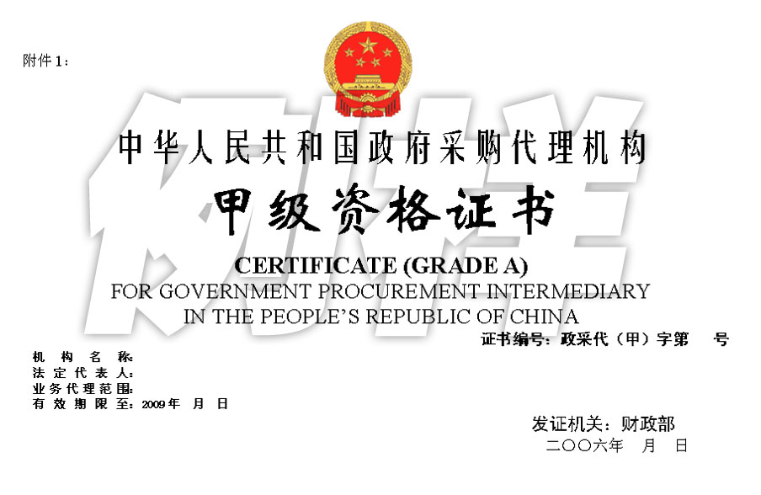
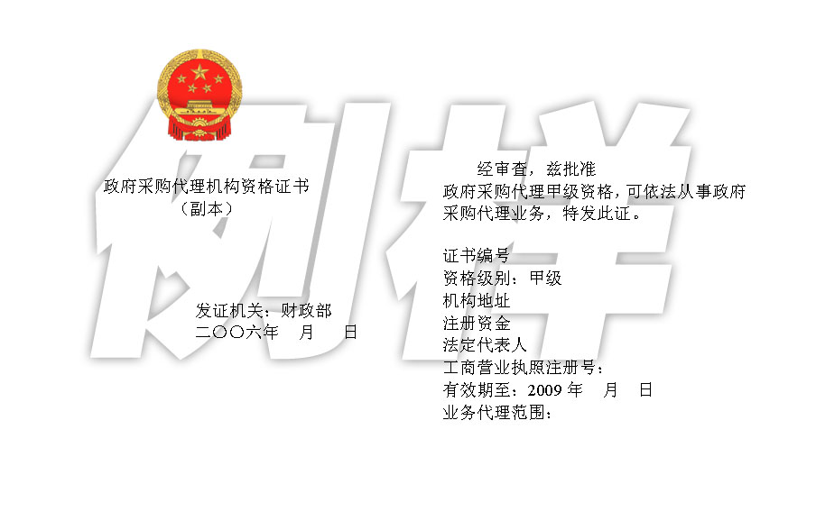
须 知

一、《政府采购代理机构甲（乙）级资格证书》是社会中介机构从事政府采购代理事宜的凭证。
二、《政府采购代理机构甲（乙）级资格证书》分正本和副本，有效期为三年。
三、社会中介机构应在核准的业务范围内代理政府采购事宜。
四、证书记载事项依法发生变更的，应当自变更之日起十日内办理变更或者换证手续。
五、解散、破产或者因其他原因终止政府采购代理业务的，应当自情况发生之日起十日内向主管发证机关交回证书正、副本，办理注销手续。
六、分立或者合并的，应当自情况发生之日起十日内向主管发证机关交回证书正、副本，办理注销手续；分立或者合并后的机构需要代理政府采购事宜的，应当重新申请政府采购代理机构资格。
六、政府采购代理机构在有效期满60日前，向主管发证机关提出资格延续申请。
七、资格等级证书正、副本，不得涂改、转让、租借。
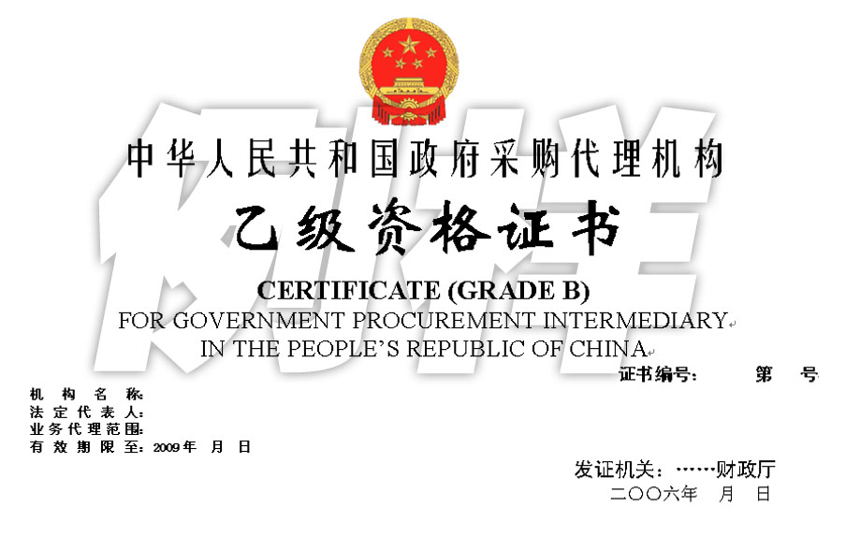
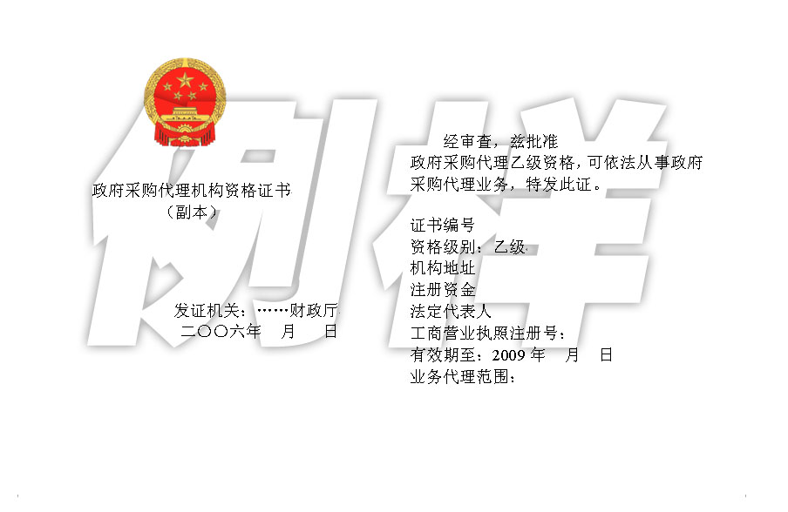
须 知

一、《政府采购代理机构甲（乙）级资格证书》是社会中介机构从事政府采购代理事宜的凭证。
二、《政府采购代理机构甲（乙）级资格证书》分正本和副本，有效期为三年。
三、社会中介机构应在核准的业务范围内代理政府采购事宜。
四、证书记载事项依法发生变更的，应当自变更之日起十日内办理变更或者换证手续。
五、解散、破产或者因其他原因终止政府采购代理业务的，应当自情况发生之日起十日内向主管发证机关交回证书正、副本，办理注销手续。
六、分立或者合并的，应当自情况发生之日起十日内向主管发证机关交回证书正、副本，办理注销手续；分立或者合并后的机构需要代理政府采购事宜的，应当重新申请政府采购代理机构资格。
六、政府采购代理机构在有效期满60日前，向主管发证机关提出资格延续申请。
七、资格等级证书正、副本，不得涂改、转让、租借。

